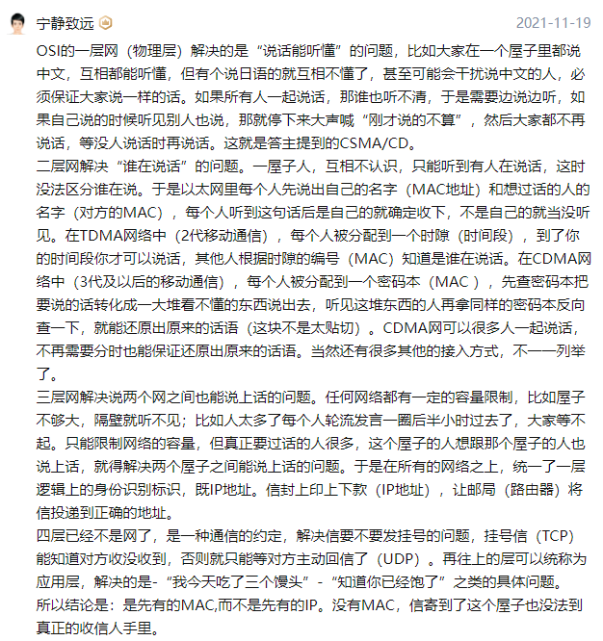

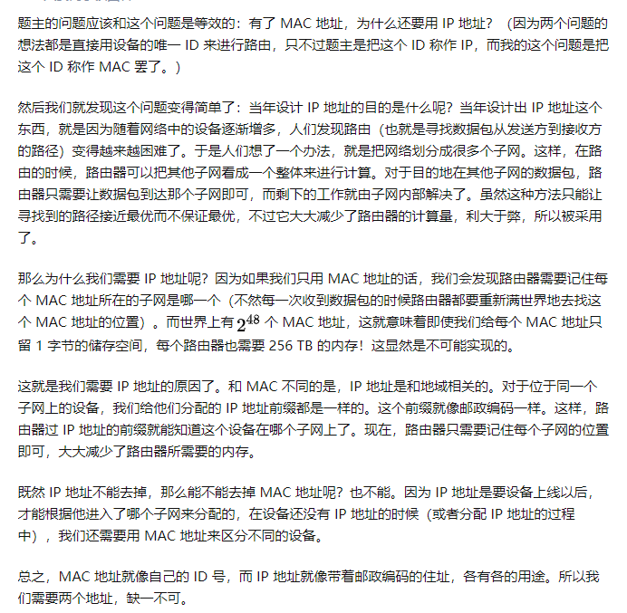

作者：向往美  
链接：https://www.zhihu.com/question/21546408/answer/53576595  
来源：知乎  
著作权归作者所有。商业转载请联系作者获得授权，非商业转载请注明出处。

我来说说我的理解吧。   
举例说明： 我们知道，出于历史的原因，世界上出现了很多的国家和民族，他们都使用不同的语言。  
比如，要和法国人通信就要学会法语，和日本人通信就要学会日语，同理，要学会德语、意大利语、西班牙语。。。  
如果每和一个国家通信就要学会对方的语言，那可要累死了。  
所以，最好的办法，就是大家都用1种语言通信。这样只要学会一门外语就可以跟所有的国家通信了。  
这种“世界通用语言”可以通过2种途径得到：现成的，和新发明的  
工业革命以后，日不落帝国是世界的中心，其直接继承者美国也是世界的中心，它们都使用英语，于是英语借助其强势地位成为世界通用语言。  
同时，“[世界语](https://www.zhihu.com/search?q=%E4%B8%96%E7%95%8C%E8%AF%AD&search_source=Entity&hybrid_search_source=Entity&hybrid_search_extra=%7B%22sourceType%22%3A%22answer%22%2C%22sourceId%22%3A53576595%7D)”也是一种世界通用语言，与英语不同，世界语是“新发明”的语言（当然也借鉴了其它语言的规则），也就是说，没有哪个民族是”世界语民族“，也不可能在某处发现一块1000前的石碑，上刻世界语。。。  
因为没有一个国家的母语是世界语，所以在用世界语交流的时候必须要经过一个“翻译”的过程：把本国语言，翻译成世界语。  
所以我们可以说，世界语是一种"无根"的语言，是一种“不完备”的语言，它必须依赖于其它的语言才能使用，或者说：**运行于其它语言之上。**

出于历史的原因，“电脑网络”是从无到有、从小到大发展起来的。  
有很多的网络被发明出来。有些网络只应用于小面积，比如一个家庭，一栋楼房，线路长度按米、百米计算。这类网络叫做“局域网”  
有些网络应用于很大的面积，比如我办理了宽带，这样我和电信公司之间就有一条长达N公里线路，或者电信公司和电信公司之间有长达几十公里的线路。这类网络叫做“[广域网](https://www.zhihu.com/search?q=%E5%B9%BF%E5%9F%9F%E7%BD%91&search_source=Entity&hybrid_search_source=Entity&hybrid_search_extra=%7B%22sourceType%22%3A%22answer%22%2C%22sourceId%22%3A53576595%7D)”。这些网络各自使用自己的协议（语言），互不兼容（不同的语言相互不能理解），  
为了实现网络世界的大一统，让这些互不兼容的网络能够相互通信，从而建立起一个“国际互联网”，就需要大家都用**同一种协议**通信。

时势造英雄，这种协议出现了，名叫“因特网协议”（也叫TCP/IP协议）。

因特网协议就是“网络世界语”，不管你这个网络的私有协议是多么的千奇百怪，**对外通信一律都用TCP/IP**。因为因特网协议不是这些网络的原生协议，所以各种网络都要有个“翻译”的过程：把本网协议，翻译成因特网协议。  
正如上文所言，世界语不是任何一个民族的“原生语言”，所以大家使用世界语都需要一个翻译的过程。而这个翻译过程，正是MAC地址之所以存在的理由，下文详述。

在因特网出现之前就已经有很多的网络出现了，而且[因特网](https://www.zhihu.com/search?q=%E5%9B%A0%E7%89%B9%E7%BD%91&search_source=Entity&hybrid_search_source=Entity&hybrid_search_extra=%7B%22sourceType%22%3A%22answer%22%2C%22sourceId%22%3A53576595%7D)并不是第一个全球大网（很明显，历史悠久的有线电话网络就是全球大网）  
然后，因特网出现了。  
需要注意的是，因特网诞生之初并没有想到自己会成为一个全球性的大网，所以没有针对全球网络的特点进行设计，这就留下了一些短板（比如IP地址不够，协议有漏洞，想想大名鼎鼎的ARP协议漏洞 。因特网成功以后，这些漏洞被IPV6弥补）。

设计因特网的初衷，是为了应付对苏联的核战争（当时还存在苏联）。

你可能听说过“恐怖平衡”这个概念，说的是美苏任何一方如果先发制人的向对方发动核战争，对方的核报复也会让自己身处火海，所以谁也不敢首先使用核武器，从而避免了核大战。

但很明显，只有“棋逢对手”才会出现“平衡”，如果我方“棋高一着”，有能力取得核战争的胜利，那就可以把这可笑的“平衡”扔进太平洋。

美国国防部（DoD）在思考：

我往苏联扔一颗核弹，苏联的军事指挥通信系统就垮掉了，没有了指挥，再强大的军队也成了无头苍蝇，没有了战斗力。

可苏联往美国扔核弹，美国也会有同样的结局。

可是。。。如果我设计一种通信网络结构，这种结构”容灾性“很好、很”健壮“、很”高可用“ ，苏联的1颗核弹灭不了，2颗核弹灭不了，3颗核弹才可以灭。而我1颗核弹就可以灭了它。这样我就有了喘息的余地，我就可能成为核战争的胜利者。

因特网就是在这种思考之下诞生了。

因特网能抵抗核爆炸？真有这么神奇么？看看图就知道了。

先说说传统的电话网拓扑：

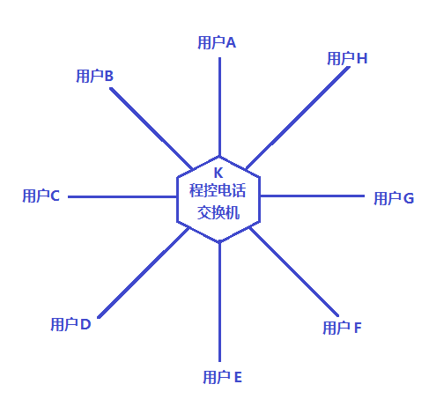

电话网是一个典型的星形网络，用户A要给用户F打电话，其路径就是A-K-F

同理，用户C要给用户G打电话，路径就是C-K-G

也就是说，任何用户之间要打电话，都必不可免的要经过中央交换机K

所以你知道为何在打仗的时候，电信局是首要攻击目标了，因为电信局里面放着[电话交换机](https://www.zhihu.com/search?q=%E7%94%B5%E8%AF%9D%E4%BA%A4%E6%8D%A2%E6%9C%BA&search_source=Entity&hybrid_search_source=Entity&hybrid_search_extra=%7B%22sourceType%22%3A%22answer%22%2C%22sourceId%22%3A53576595%7D)。如果要破坏这个城市的电话网络，我不用派兵挨家挨户砸电话，只要用导弹炸掉电信局的电话交换机，就万事OK了！

那么该怎样防止这种情况的发生呢？传统的战争理论是这样思考的：

方案A，我隐藏交换机的位置所在，让敌方找不到它在哪。

但现代战场，天上有卫星，地下有监听，在严密的监视网络面前，想要将自己隐匿起来，已经不容易了。

那就方案B，我在[交换机](https://www.zhihu.com/search?q=%E4%BA%A4%E6%8D%A2%E6%9C%BA&search_source=Entity&hybrid_search_source=Entity&hybrid_search_extra=%7B%22sourceType%22%3A%22answer%22%2C%22sourceId%22%3A53576595%7D)周围布置重兵，建设防御工事，就算你发现了也攻不进来。

但现代化的武器威力巨大，再加上核武器，再多的人、再坚固的工事也难以抵挡。

可见由于现代化武器的出现，战争理论也要跟着现代化了。

于是思想家们开动脑筋，另辟蹊径，在网络的拓扑结构上做文章，改“集中式”为”分布式“，造就出了因特网。

因特网采取了什么方法避免核心设备被攻击，从而让网络能够在战争中存活更长的时间呢？

方法就是：没有核心设备！

详见下图：

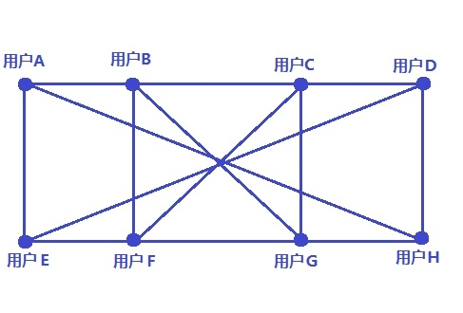

可以看到，网络拓扑由星形网络，变成了网状网络。

这里的每个用户（或称节点）**都是**一个电话交换机（对于因特网，就是路由器）

此时，如果A和H打电话，那路径可多了：

最短距离当然是A-H，所以优先走A-H。

但如果A-H断掉了，还可以走A-D-H、A-E-H、A-E-F-B-D-H。。。。

所以，A-H断了没事、B-C断了没事，C-D断了没事、F-G断了没事。。。

由此可见，网状网络的是一种非常“高可用”的网络，容灾性很好。

这些节点的地位（功能）都是相同的，不存在某个节点比另外的节点更重要的情况。所以一个节点出了问题，另外的节点就可以取而代之。

而星形网络就不是这样，很明显中央节点比其它节点更重要，中央节点失效，其它节点无法替代，整网就失效了。

随着节点数的增加，节点之间的可用线路的数量呈指数方式增加，函数是N\*(N-1)/2。

这个简单的函数可是有很大的威力的，借用网上的一张图：

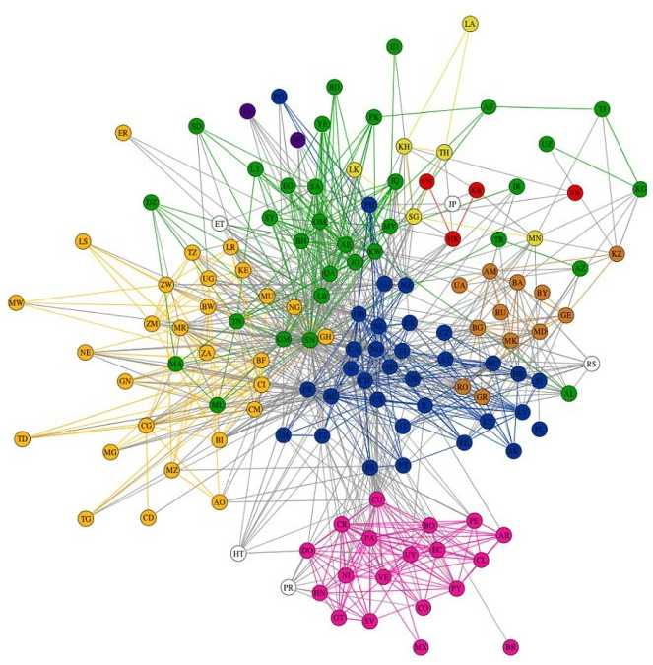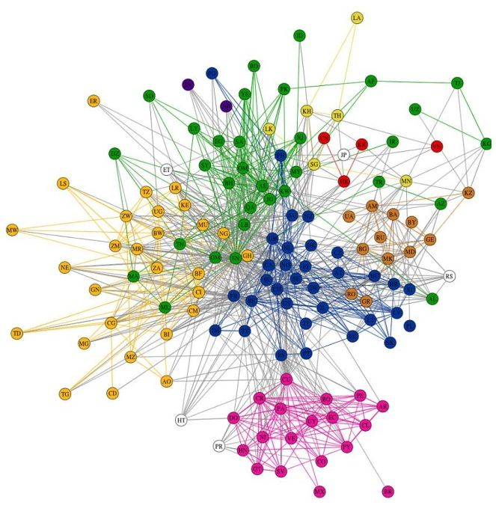

相比于星型网络，如果要破坏这样的一张网状网络，又该如何下手呢？

因特网最初是国防通信网络（APRA-阿帕网），后演变成连接各大学、政府部门和科研机构的教学科研网，最后演变为烧钱的商业化网络。  
以上所说的知识面叫做“因特网的体系结构”。

再说说因特网协议：TCP/IP协议族  
从一开始，因特网就没有想过成为世界性大网，所以因特网的协议从制定之初就是”不完备“的。 也就是说，因特网必须要基于其它网络之上，依靠其它的网络才能完成自身的功能。  
就像是世界语是不完备的，必须要基于其它语言之上，才能实现其自身的功能。  
如果世界语运行于汉语之上，那就写作：  
世界语 over 汉语

比如，已经存在一种局域网技术，叫做”[以太网](https://www.zhihu.com/search?q=%E4%BB%A5%E5%A4%AA%E7%BD%91&search_source=Entity&hybrid_search_source=Entity&hybrid_search_extra=%7B%22sourceType%22%3A%22answer%22%2C%22sourceId%22%3A53576595%7D" \t "_blank)“，那么好，因特网就运行于以太网之上，英文写作：  
TCP/IP over Ethernet  
注：TCP/IP是专为因特网开发的一系列协议当中的2个协议，因这2个协议最重要（同时也最出名），就用这2个协议代言因特网了。  
还有一种[城域网](https://www.zhihu.com/search?q=%E5%9F%8E%E5%9F%9F%E7%BD%91&search_source=Entity&hybrid_search_source=Entity&hybrid_search_extra=%7B%22sourceType%22%3A%22answer%22%2C%22sourceId%22%3A53576595%7D)技术叫做“令牌环网 ”，那么好，因特网就运行在令牌环网之上 ，英文写作：  
TCP/IP over Token-ring  
还有一种广域网技术叫做"ATM"，那么好，因特网就运行于ATM之上，英文写作：  
TCP/IP over ATM  
如果你想要因特网运行于USB呢？自然就是：  
TCP/IP over USB  
。。。。。。。。。。。

你肯定知道OSI 7层模型，IP、TCP分别对应第三层和四层，因特网协议族并没有覆盖完整的7层 ，很明显，因特网没有定义水晶头的形状、网线里有几根铜线、铜线里面传输的电压是多少等等参数，这些参数是诸如以太网这样的网络定义的。  
那么，为什么因特网不定义这些参数呢？  
上面说了：“也许”从一开始，因特网就没有想到自己会成为一个世界大网，所以就没有定义得这么复杂。  
但也有另一种可能：其实一种网络技术，不一定要“大而全”，从1层到7层全制定，可以只制定其中几层。  
比如以太网只定义1~2层（物理层、数据链路层），IP和TCP分别定义了3、4层（网络层、传输层），再往上是应用层协议，如FTP、POP3、HTTP。  
这样，不同的网络、不同的协议之间相互配合就可以了。  
就像是，我是一家生产火车的厂家，我当然可以生产铁轨，制定铁轨的宽度，生产火车车厢。  
但既然已经有大量的铁轨铺设完毕了，那我就不用管铁轨的事情了，火车运行于现成的铁轨之上就可以了。  
在这里，铁轨就是以太网（局域网）、ATM（广域网）或者其它现存的2层网，火车就是因特网。  
所以，从来不存在“纯粹的因特网”，因为因特网没有定义底层，**只存在TCP/IP over XXX。**

经过以上的解释，你就知道为何一定需要MAC地址了：因特网并不存粹，还包括以太网（TCP/IP over Ethernet）。  
因为因特网是第三层协议，是没有根基的“空中楼阁”，需要以太网这样的2层网具体落地实施，而MAC地址又是2层概念，所以MAC地址就这样进入了因特网的体系结构。

以太网的MAC地址格式是12个16进制数，比如0800200A8C6D  
因特网IP地址格式是4个点分10进制数，比如192.168.201.160  
刚才说了，不存在“纯粹的因特网”，所以因特网必须要基于以太网之上才能工作，所以就是“同时运行了2个网”  
就像是世界语必须要基于中文之上才能工作，所以就是“同时说了2种语言”  
所以，就必须要“翻译”  
也就是把因特网的IP地址，翻译成以太网的MAC地址，这就是ARP的作用  
假如我的中文名字叫做“刘涛”，如果要翻译成世界语，就肯定要有个世界语的名字（假设叫LIUTAO）

同样是名字：  
刘涛→翻译成→LIUTAO  
同样是地址：  
21-35-6D-1F-83-9E→翻译成→202.143.90.8

当然了，如果因特网从开始制定之初，就定义了从物理层到传输层的协议，那么因特网就不再依赖于其它任何的网络，这个纯粹的因特网就只需要纯粹的IP地址，网线所插上的也不再是[以太网卡](https://www.zhihu.com/search?q=%E4%BB%A5%E5%A4%AA%E7%BD%91%E5%8D%A1&search_source=Entity&hybrid_search_source=Entity&hybrid_search_extra=%7B%22sourceType%22%3A%22answer%22%2C%22sourceId%22%3A53576595%7D)，而是“因特网卡”，既然没有了以太网，也就不用什么MAC地址了。

